Лабораторная работа № 1

Установка и конфигурация операционной системы на виртуальную машину

Жукова София Викторовна

Содержание

# 1 Цель работы

Целью данной работы является приобретение практических навыков установки операционной системы на виртуальную машину, настройки минимально необходимых для дальнейшей работы сервисов.

# 2 Выполнение лабораторной работы

Скачаем образ диска с официального сайта ([рис. **fig-001?**]).

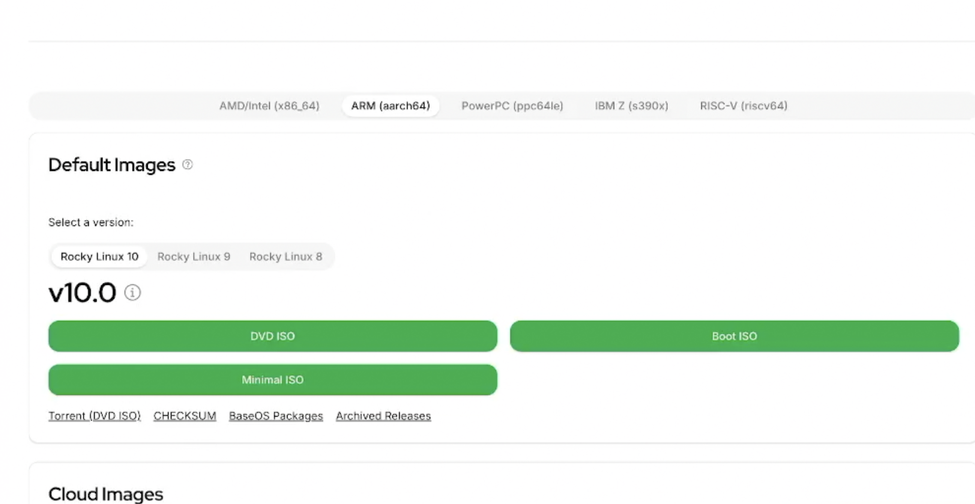

Скачиваем

Устанавливаем linux rocky на виртуальную машину ([рис. **fig-002?**]).

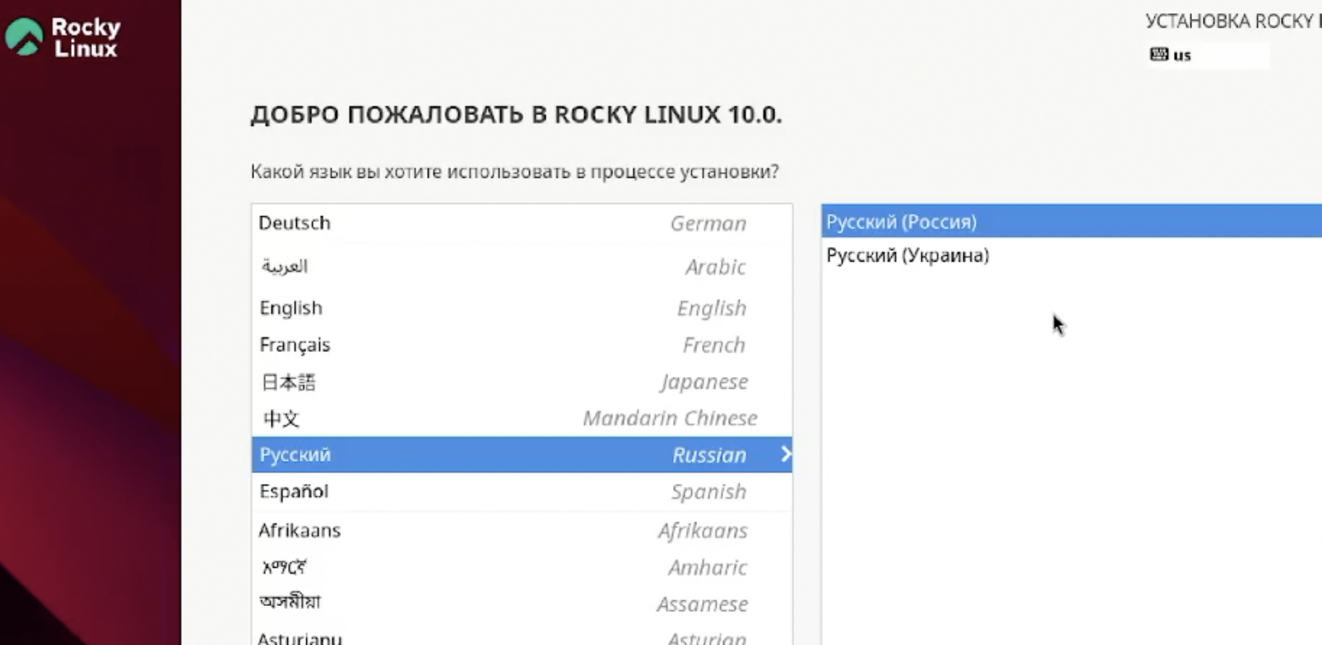

Выбираем язык

([рис. **fig-003?**]).

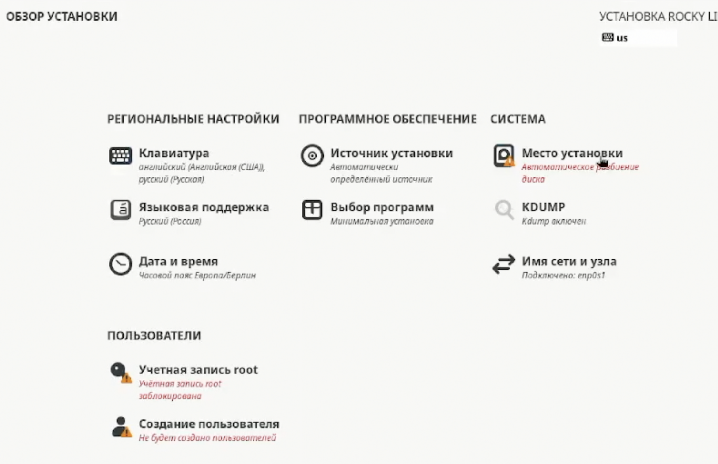

Выбираем Место установки

([рис. **fig-004?**]).

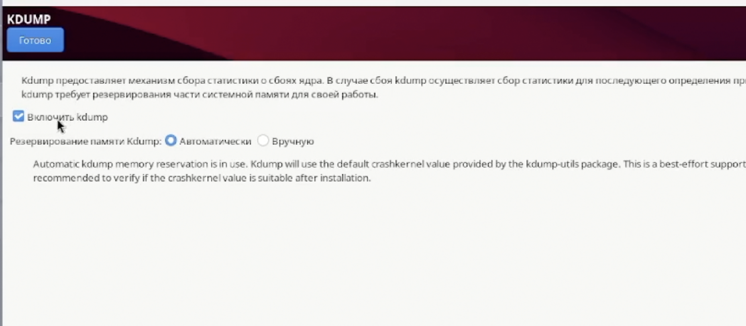

Отключим KDUMP

Включим сетевое соединение и в качестве имени узла укажем user.localdomai ([рис. **fig-005?**]).

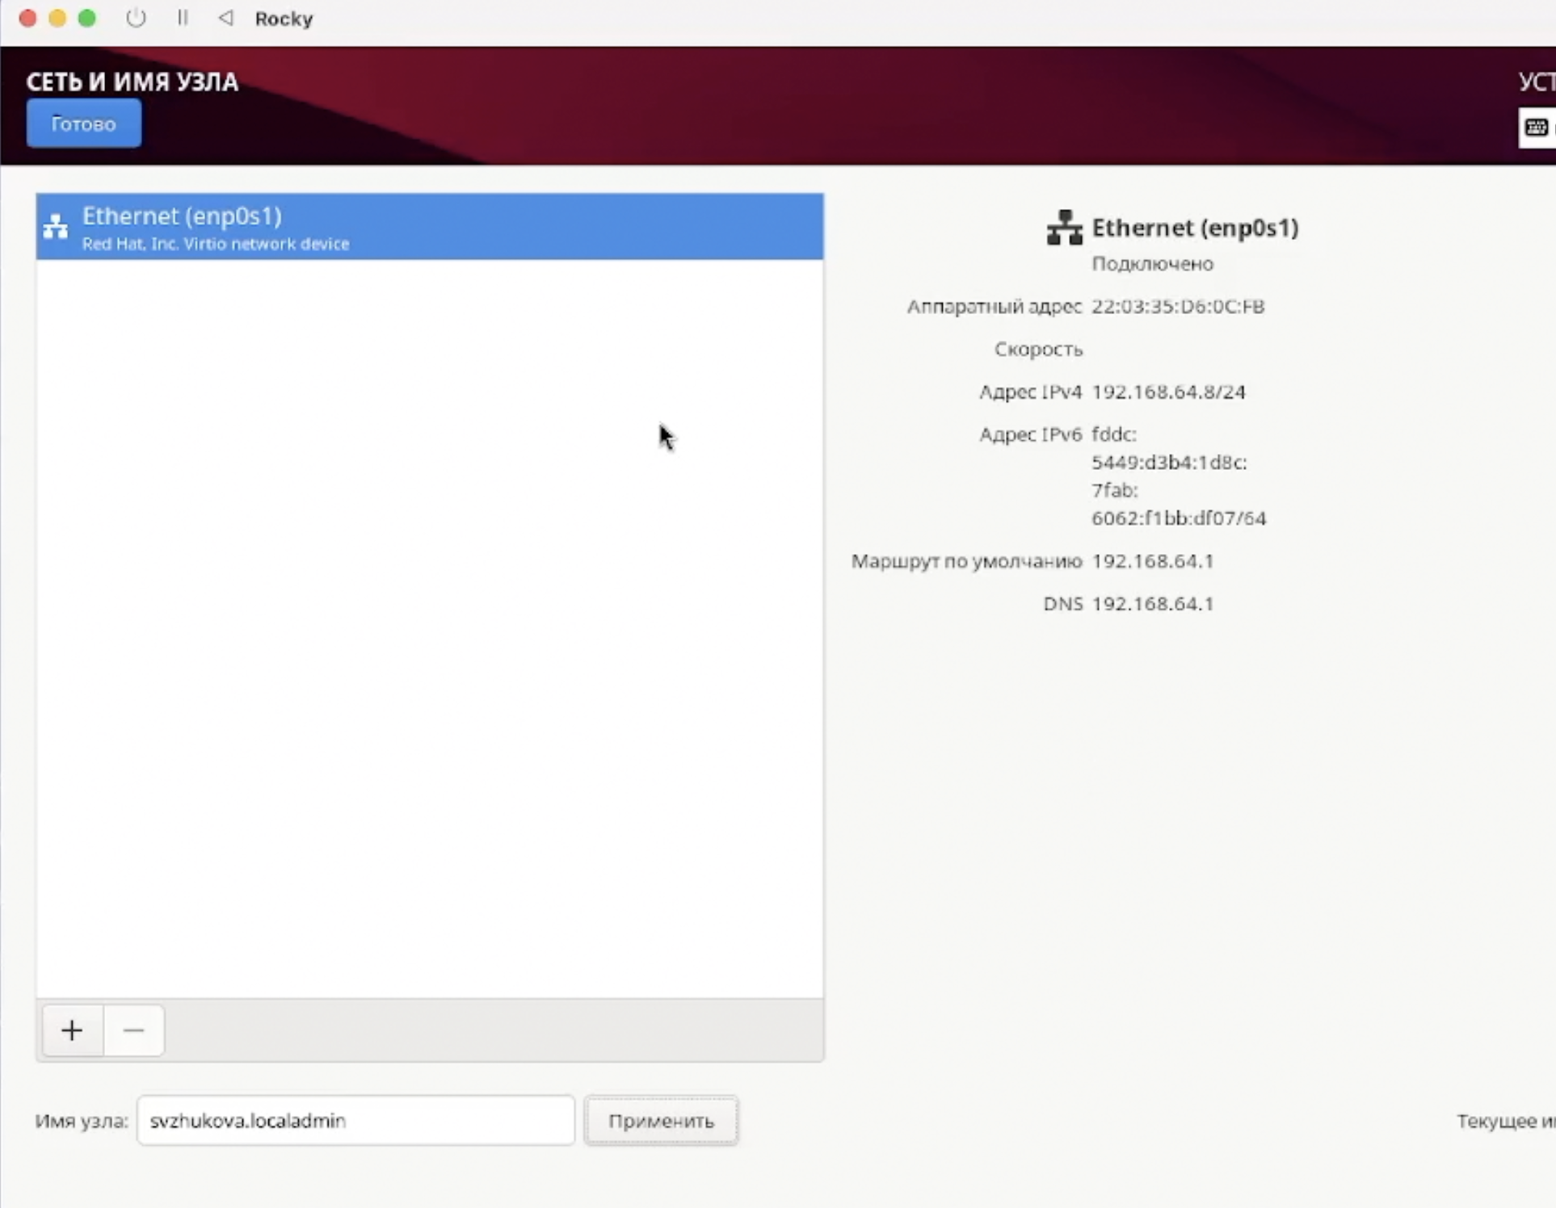

svzhukova.localdomain

Войдем в ОС под заданной вами при установке учётной записью.В терминале виртуальной машины подключим образ диска дополнений гостевой ОС ([рис. **fig-006?**]).

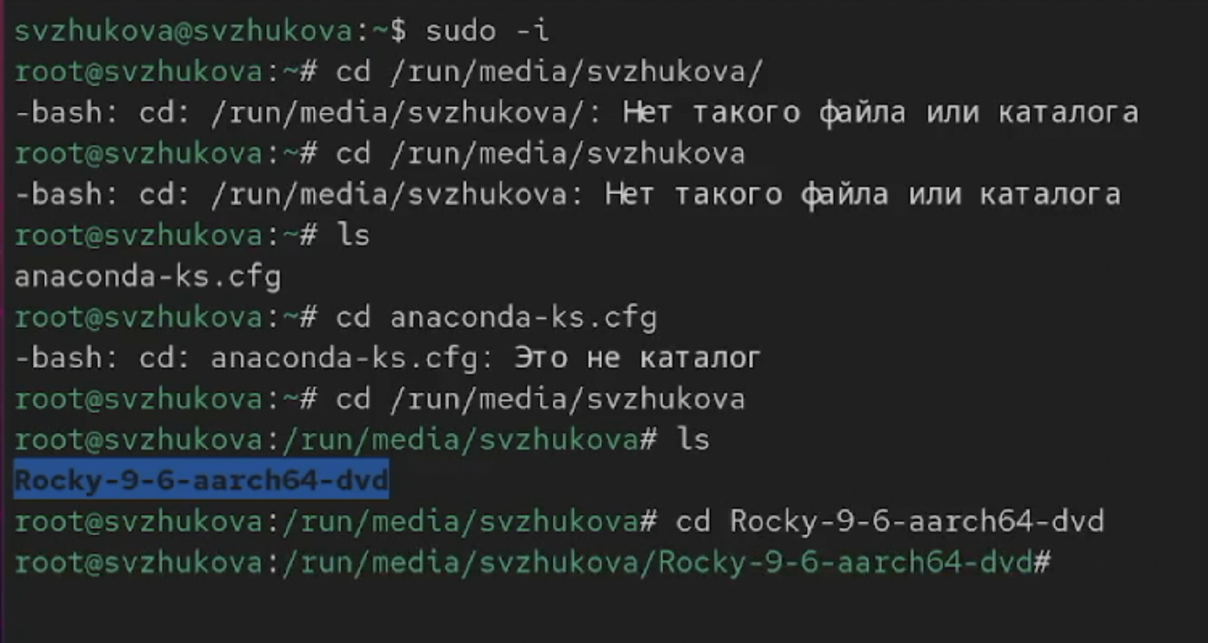

Подключим

## 2.1 Домашнее задание

Дождемся загрузки графического окружения и откроем терминал. В окне терминала проанализируем последовательность загрузки системы, выполнив команду dmesg. ([рис. **fig-007?**]).

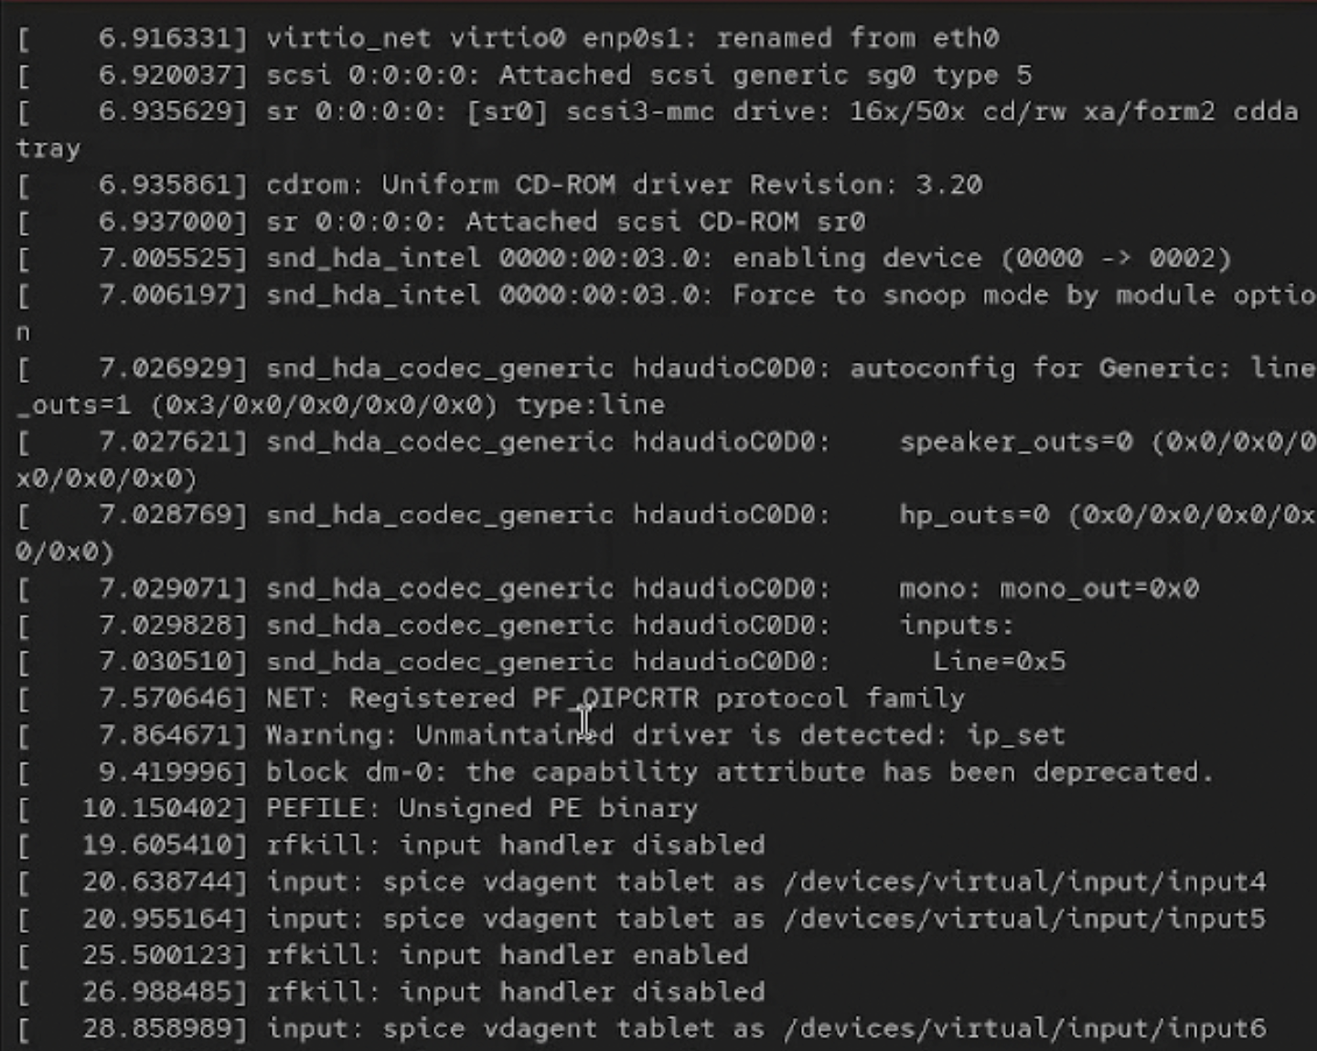

dmesg | less

Получим следующую информацию.

Версия ядра Linux (Linux version). ([рис. **fig-008?**]).

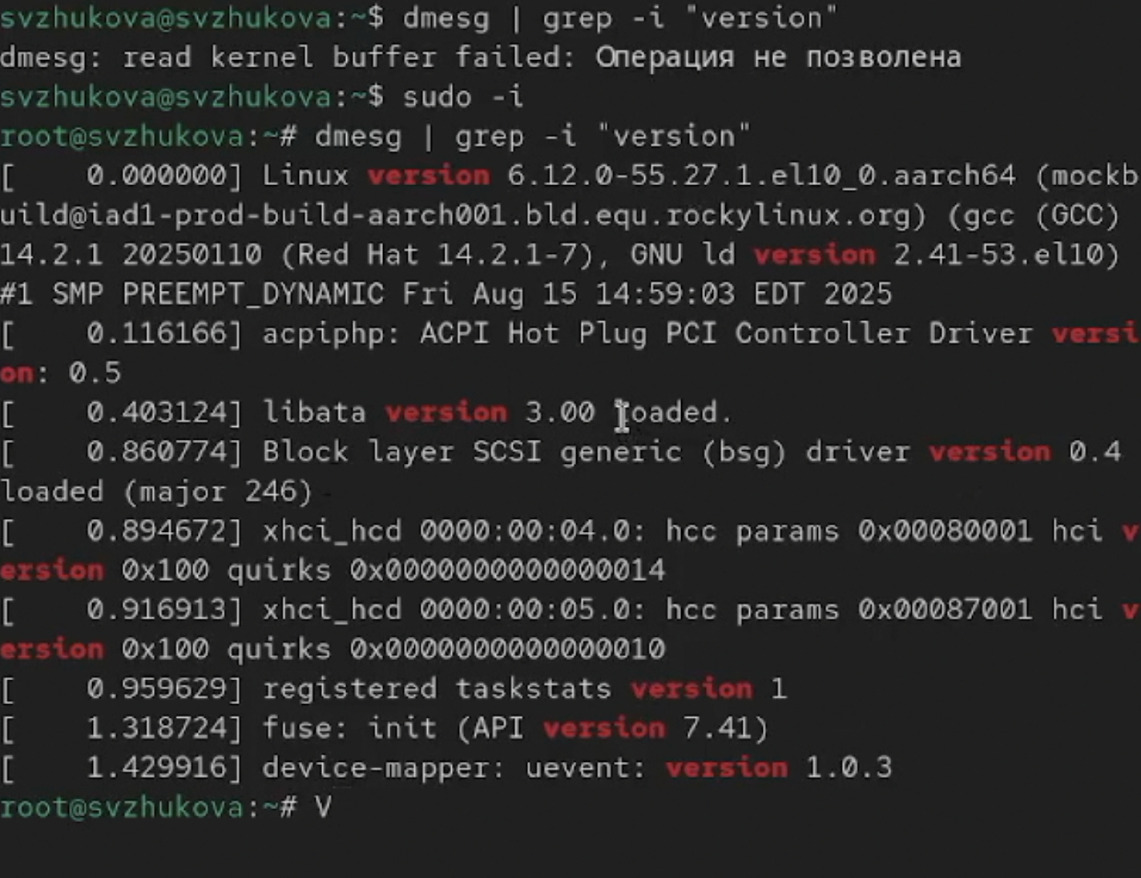

version

Частота процессора (Detected Mhz processor). ([рис. **fig-009?**]).

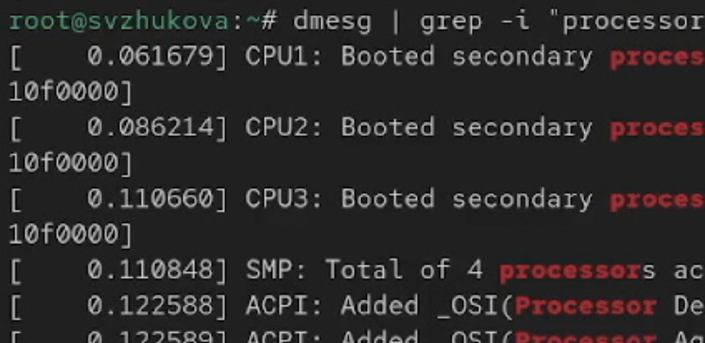

processor

Модель процессора (CPU0). ([рис. **fig-010?**]).

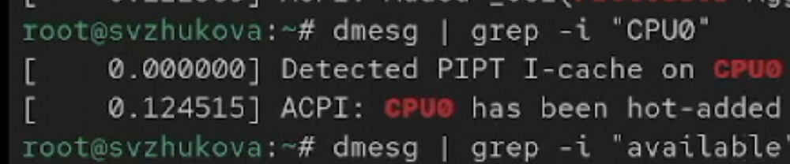

CPU0

Объем доступной оперативной памяти (Memory available). ([рис. **fig-011?**]).

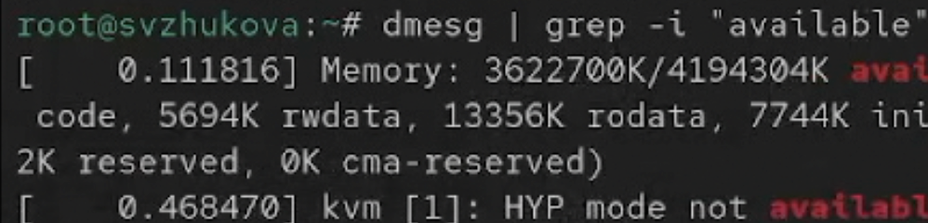

available

Тип обнаруженного гипервизора (Hypervisor detected). ([рис. **fig-012?**]).



Hypervisor

Тип файловой системы корневого раздела.. (filesystem). ([рис. **fig-013?**]).

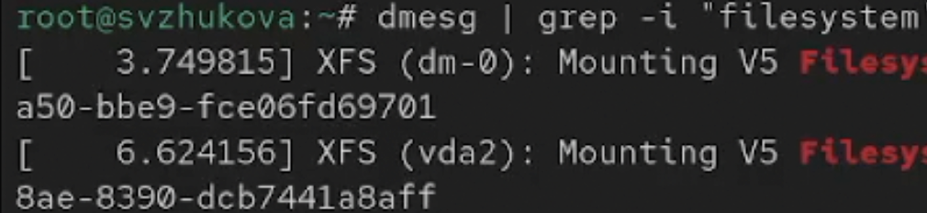

filesystem

Последовательность монтирования файловых систем: сначала dm0, потом vda2

# 3 Выводы

Мы приобрели практические навыки установки операционной системы на виртуальную машину, настроили минимально необходимые для дальнейшей работы сервисы.

## 3.1 Контрольные вопросы

1. **Команды терминала и примеры:**
   * **Получение справки по команде:** man <команда>, например, man ls.
   * **Перемещение по файловой системе:** cd <путь_к_каталогу>, например, cd /home/user/Documents.
   * **Просмотр содержимого каталога:** ls [опции], например, ls -l.
   * **Определение объёма каталога:** du -sh <каталог>, например, du -sh /home/user.
   * **Создание / удаление каталогов / файлов:**
     + Создание: mkdir <каталог>, например, mkdir new_folder.
     + Удаление: rm <файл>, например, rm file.txt.
     + Удаление пустого каталога: rmdir <каталог>.
   * **Задание прав:** chmod <права> <файл/каталог>, например, chmod 755 script.sh.
   * **Просмотр истории команд:** history.
2. **Информация в учётной записи пользователя:** Она содержит имя пользователя, UID, GID, домашний каталог и оболочку. Команды для просмотра: id, whoami, cat /etc/passwd.
3. **Что такое файловая система?** Это структура, управляемая данными на дисках. Примеры: ext4 (для Linux), Btrfs (с поддержкой снапшотов), NTFS (Windows).
4. **Просмотр смонтированных файловых систем:** Используйте команды df -h или mount.
5. **Удаление зависшего процесса:** Используйте kill <PID>, а если не реагирует, kill -9 <PID> для принудительного завершения.